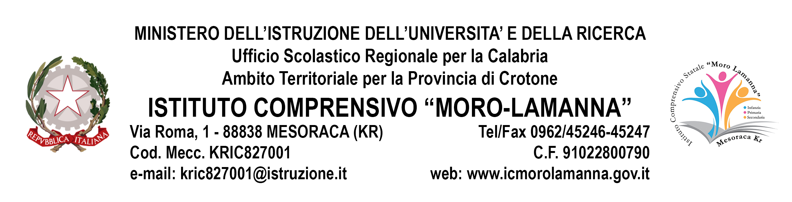
CERTIFICAZIONE DELLE COMPETENZE
(al termine della scuola primaria D.P.R. 122/2009 art.8)
Anno scolastico 2015/2016

Alunno/a………………………………………………………………………………………………
Nato/a a ……………………………….. (prov. ………….) il ……………………………………..
Classe ……………… sezione …………………….

Per le competenze acquisite sono previsti tre livelli di certificazione:
A – elementare
B – maturo
C – esperto
In caso di mancato conseguimento minimo della competenza prevista, non si procede alla relativa certificazione e lo spazio viene barrato.

COMPETENZE | LIVELLI
Linguistiche
- Partecipa a scambi comunicativi con compagni e docenti attraverso messaggi semplici,chiari e pertinenti, formulati in un registro il più possibile adeguato alla situazione.
- Comprende testi di diverso tipo in vista di scopi funzionali, di intrattenimento e/o di svago, di studio, ne individua il senso globale e/o le informazioni principali, utilizza strategie di lettura funzionali agli scopi.
- Legge testi letterari di vario genere appartenenti alla letteratura dell’infanzia sia a voce alta, con tono di voce espressivo, sia con lettura silenziosa e autonoma, riuscendo a formulare su di essi semplici pareri personali.
- Produce testi legati alle diverse occasioni di scrittura.
Lingue comunitarie: Inglese
- Riconosce messaggi verbali orali e semplici testi scritti, svolge compiti secondo le indicazioni date in lingua straniera.
- Comprende frasi ed espressioni di uso frequente, relative ad ambiti familiari.
- Descrive in termini semplici aspetti del proprio vissuto e del proprio ambiente ed elementi che si riferiscono a bisogni immediati.
Musicali
- Esplora, discrimina ed elabora eventi sonori dal punto di vista qualitativo, spaziale e in riferimento alla loro fonte.
- Gestisce diverse possibilità espressive della voce, di oggetti sonori e strumenti musicali,imparando ad ascoltare se stesso e gli altri; fa uso di forme di notazione analogiche o codificate.
Artistiche
- Utilizza gli elementi grammaticali di base del linguaggio visuale per osservare, descrivere e leggere immagini di vario tipo.
- Conosce i principali beni artistico-culturali del la propria città e del proprio Paese.
Motorie e sportive
- Acquisisce consapevolezza di sé attraverso l’ascolto e l’osservazione del proprio corpo, la padronanza degli schemi motori e posturali, sapendosi adattare alle variabili spaziali e temporali.
- Si muove nell’ambiente di vita e di scuola rispettando alcuni criteri di sicurezza per sé e per gli altri.
- Comprende all’interno delle varie occasioni di gioco e di sport il valore delle regole e l’importanza di rispettarle, nella consapevolezza che la correttezza e il rispetto reciproco sono aspetti irrinunciabili nel vissuto di ogni esperienza ludico-sportiva.
Geografiche
- Si orienta nello spazio circostante e sulle carte geografiche.
- Individua, conosce e descrive gli elementi caratterizzanti dei paesaggi.
- E’ in grado di conoscere e localizzare i principali “oggetti” geografici fisici e antropici dell’Italia (monti, mari, laghi, città, …)
Storiche:
- Collocare i principali avvenimenti e personaggi storici nel tempo e nello spazio.
- Esporre le conoscenze storiche acquisite utilizzando il linguaggio specifico.
- Stabilire relazioni di causa ed effetto tra avvenimenti storici.
Matematiche
- Sviluppa un atteggiamento positivo rispetto alla matematica, anche grazie a molte esperienze in contesti significativi, che gli hanno fatto intuire come gli strumenti matematici che ha imparato siano utili per operare nella realtà.
- Si muove con sicurezza nel calcolo scritto e mentale con i numeri naturali.
- Riconosce che gli oggetti possono apparire diversi a seconda dei punti di vista.
- Descrive e classifica figure in base a caratteristiche geometriche.
- Riesce a risolvere facili problemi.
Scientifiche
- Fa riferimento in modo pertinente alla realtà e in particolare all’esperienza che fa in classe, in laboratorio, sul campo, nel gioco e in famiglia.
- Si pone domande esplicite e individua problemi significativi da indagare a partire dalla propria esperienza, dai discorsi degli altri, dai mezzi di comunicazione e dai testi letti.
- Con la guida dell’insegnante e in collaborazione con i compagni, ma anche da solo, formula ipotesi e previsioni, osserva, registra, classifica, schematizza, identifica relazioni spazio/temporali.
- Analizza e racconta in forma chiara ciò che ha imparato.
- Ha cura del proprio corpo con scelte adeguate di comportamenti e di abitudini alimentari.
Tecnologiche
- Esplora ed interpreta il mondo fatto dall’uomo, individua le funzioni di una semplice macchina, usa oggetti e strumenti coerentemente con le loro funzioni e ha acquisito i fondamentali principi di sicurezza.
- Realizza oggetti seguendo una definita metodologia progettuale cooperando con i compagni e valutando il tipo di materiali in funzione dell’impiego.
- Rileva segni e simboli comunicativi analizzando i prodotti commerciali.
- E’ in grado di usare le nuove tecnologie e i linguaggi multimediali per sviluppare il proprio lavoro.
Informatiche
- Conosce ed utilizza il computer per semplici attività didattiche.
- Utilizza il computer come ambiente di gioco e di scoperta.
- Utilizza gli strumenti informatici e internet come supporti per l’approfondimento e la ricerca, per il gioco e le relazioni con gli altri.
Religiose
- Conosce i personaggi più importanti del popolo d’Israele, degli elementi essenziali della Bibbia, della vita di Gesù (opere, insegnamenti, miracoli, morte, resurrezione), della Chiesa e del significato dei Sacramenti.

Firma dei docenti della classe
Il Dirigente Scolastico
……………………………………………….
Elio TALARICO
……………………………………………….

……………………………………………….

Mesoraca 8 Giugno 2016

